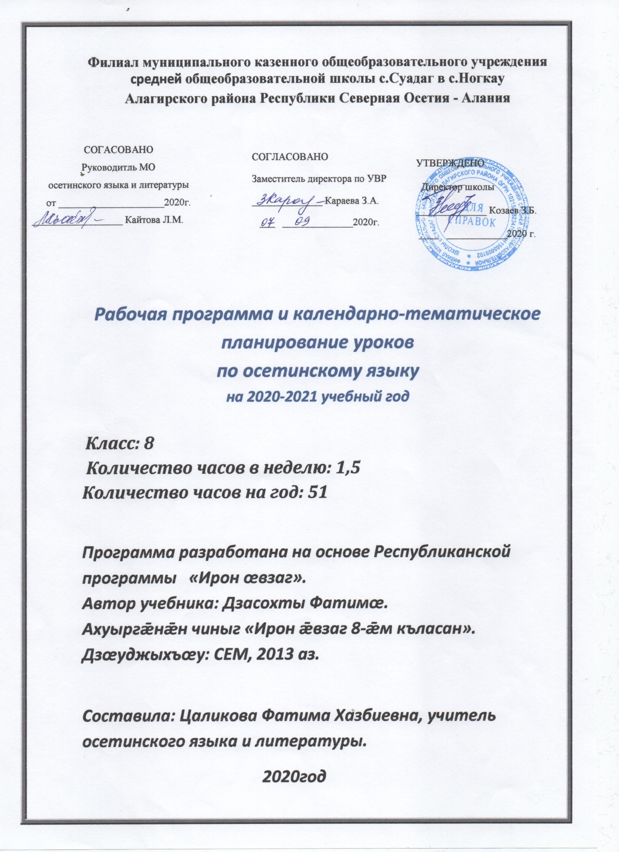

Кусæн программæ ирон æвзагæй 8-æм къласæн

Кусæн программæ цæттæгонд у Республикæ Цæгат Ирыстон-Аланийы ахуырад æмæ наукæйы Министрады уынаффæмæ гæсгæ фидаргонд программæйы бындурыл (Ирон æвзаджы программæ 1-11 кълæстæн. – Дзæуджыхъæу: СЕМ, 2014. – 76 ф.).
Къæлиндарон-тематикон пъланы бæрæггонд æрцыдысты канд æвзаджы темæтæ нæ, фæлæ ныхасы темæтæ дæр, 8-æм къласы ирон æвзаджы чиныджы куыд лæвæрд сты, афтæмæй (Ирон æвзаг: ахуыргæнæн чиныг 8 къласæн / Дзасохты Ф. - Дзæуджыхъæу: СЕМ, 2014. – 192ф.)

Лæвæрд цæуы хуызæгæн

№ | ны-мæц | Урочы темæ | сах | дата
 |  |  |  | план | факт
1. |  | 5-7 кълæсты цы æрмæг базыдтой, уый зæрдыл æрлæууын кæнын | 2
2. |  | Сиптаксис. Пунктуаци. Дзырдбаст.  Дзырдбасты тыххæй рацыд æрмæг зæрдыл æрлæууын кæнын. Дзырдбасты хуызтæ сæйраг дзырды морфологион арæзтмæ гæсгæ  «Афӕдзы афонтӕ» | 3  1
.3 |  | Бастдзинады хуызтæ дзырдбасты. Æмарæзт. Æфтыдад.  «Фӕззӕг» | 1
4. |  | Хуымæтæг хъуыдыйад. Хуымæтæг хъуыдыйады интонаци. Логикон цавд.  «Райгуырӕн бӕстӕ» | 1
5. |  | Хуымæтæг хъуыдыйад. Дзырдты рæнхъæвæрд хуымæтæг хъуыдыйады.  «ᴁрдз нӕ дарӕг» | 1
6. |  | Бæрæг кæнæм, цы базыдтам, уый. | 1
7. |  | Хъуыдыйады сæйраг уæнгтæ.сæйрат æмæ зæгъинаг. Хъуыдыйады грамматикон бындур.  « Адӕм ӕмӕ ӕрдз» | 1
8. |  | Хъуыдыйады сæйраг уæнгтæ. Сæйраты арæзт.  «Нӕ ирон ӕгъдӕуттӕ» | 1
9. |  | Зæгъинаг. Зæгъинаджы хуызтæ. Хуымæтæг мивдисæгон зæгъинаг. Амад мивдисæгон зæгъинаг.  «Зӕххыл кад дӕр ис ӕмӕ цард дӕр» | 1
10. |  | Зæгъинаджы хуызтæ. Амад номон зæгъинæгтæ  «Уӕздан ӕгъдауджын лӕджы хонынц» | 1
11. |  | Тире сæйрат æмæ зæгъинаджы æхсæн.  «Ирон культурӕ» | 1
12. |  | Бæрæг кæнæм, цы базыдтам, уый | 1
13. |  | Хъудыйады фæрссаг уæнгтæ  ᴁххæстгæнæн. Йӕ нысаниуӕг.  «ᴁвзӕгтӕ.Культурӕ» | 7  1
14. |  | Комкоммæ æмæ фæрссаг æххæстгæнæнтæ. Æххæстгæнæнты бастдзинад, цы дзырдтæ фæбæрæг кæнынц, уыдонимæ  «Удварны ӕууӕлтӕ» | 1
15. |  | Бæрæггæнæн. Цавæр ныхасы хæйттæ вæййынц бæрæггæнæнтæ. Бæрæггæнæнты бастдзинад, цы дзырдтæ фæбæрæг кæнынц, уыдонимæ  «Удварны ӕууӕлтӕ» | 1
16. |  | Æмхасæн  «Удварны ӕууӕлтӕ» | 1
17. |  | Фадатон дзырдтæ. Афоны фадат. Бынаты фадат.  «Чиныг зонындзинӕдты къӕбиц» | 1
18. |  | Фадатон дзырдтæ. Архайды хуызы фадат. Æфсоны фадат. Нысаны фадат.  «Нӕ истори, нӕ рагфыдӕлтӕ» | 1
19. |  | Бæрæг кæнæм, цы базыдтам, уый | 1
20. |  | Иувӕрсыг хъуыдыйӕдтӕ.  Иувæрсыг хъуыдыйæдты дыууæ къорды.  «Удварны ӕууӕлтӕ» | 7  1
21. |  | Бæлвырдцæсгомон иувæрсыг хъуыдыйæдтæ.  «Райгуырӕн зӕххы ад» | 1
22. |  | Æбæлвырдцæсгомон иувæрсыг хъуыдыйæтæ.  «Нӕ фыдӕлты хӕзна» | 1
23. |  | Иумæйагцæсгомон иувæрсыг хъуыдыйæдтæ.  «ᴁмбисондхӕссӕг-зондамонӕг» | 1
24. |  | Æнæцæсгомон иувæрсыг хъуыдыйæдтæ.  «Нӕ лымӕн цӕрӕгойты дуне» | 1
25. |  | Номхуындон иувæрсыг хъуыдыйæдтæ.  «Нӕ рагфыдӕлты цард» | 1
26. |  | Иувæрсыг хъуыдыйæдтæй цы базыдтам, уый бафидар кæнын.  «Удварны ӕууӕлтӕ» | 1
27. |  | Бæрæг кæнæм, цы базыдтам, уый | 1
28. |  | Æххæст æмæ æнæххæст хъуыдыйæдтæ.  «Удварны хӕзнатӕ» | 1
29. |  | Хъуыдыйады æмхуызон уæнгтӕ  Хъуыдыйады æмхуызон уæнгтытыххæй æрмæг зæрдыл æрлæууын кæнын.  «Мӕ райгуырӕн хъӕу» | 7  1
30. |  | Хъуыдыйады æмхуызон уæнгтæ  «Ирыстоны историон цыртдзӕвӕнтӕ» | 1
31. |  | Бæттæгтæ хъуыдыйады æмхуызон уæнгтимæ.  «Удварны хӕзнатӕ» | 1
32. |  | Æмхуызон æмæ алыхуызон бæрæггæнæнтæ.  «Удварны хӕзнатӕ»  «Ирыстоны историон цыртдзӕвӕнтӕ» | 1
33. |  | Æмхуызон уæнгты иугæнæг дзырдтæ. Æрхæцæн нысæнттæ иугæнæг дзырдтимæ.  «Мӕргъты цардӕй» | 1
34. |  | Бæрæг кæнæм, цы базыдтам, уый. | 1
35. |  | Сидӕнтӕ, бавӕргӕ дзырдтӕ ӕмӕ ӕвӕстхъӕртӕ  Хъуыдыйæдтæ сидæнтимæ.Æрхæцæн нысæнттæ сидæнтимæ.  «Удварны ӕууӕлтӕ» | 8  1
36. |  | Æрхæцæн нысæнттæ хъуыдыйӕдты сидæнтимæ.  «ᴁрдз Хуыцауӕй адӕймагыл фӕдзӕхст у» | 1
37. |  | Бавæргæ арæзтытæ. Æрхæцæн нысæнттæ бавæргæ арæзтытимæ.  «Ирыстоны историон цыртдзӕвӕнтӕ» | 1
38. |  | Бахæсгæ арæзтытæ. Æрхæцæн нысæнттæ бахæсгæ арæзтытимæ.  «Дун-дуне-нӕ алфӕмблай» | 1
39. |  | Бæрæг кæнæм, цы базыдтам, уый | 1
40. |  | Бавæргæ æмæ бахæсгæ арæзтытæ.  «Ирыстоны историон цыртдзӕвӕнтӕ» | 1
41. |  | Рацыд æрмæг бафидар кæнын.  «Ирыстоны историон цыртдзӕвӕнтӕ» | 1
42. |  | Бæрæг кæнæм, цы базыдтам, уый
43. |  | Хъуыдыйады иртæстгонд уæнгтӕ  Хъуыдыйады иртæстгонд уæнгты тыххæй æмбарынад.  «ᴁрдз Хуыцауӕй адӕймагыл фӕдзӕхст у!» | 4  1
44. |  | Иртæстгонд бæрæггæнæнтæ æмæ æмхасæнтæ.  «Удварны миниуджытӕ» | 1
45. |  | Иртæстгонд фадатон дзырдтæ.  «ᴁрдз ӕмӕ адӕймаджы' хсӕн гармони (бастдзинад) | 1
46. |  | Бæрæг кæнæм, цы базыдтам, уый. | 1
47. |  | Комкоммæ æмæ фæрссаг ныхас  Комкоммæ æмæ фæрссаг ныхас.  «ᴁрдз на дарӕг» | 5  1
48. |  | Æрхæцæн нысæнттæ комкоммæ ныхасы.  «Удварны миниуджытӕ» | 1
49. |  | Диалог. Цитатæ. Æрхæцæн диалог æмæ цитатæйы  «Удварны миниуджытӕ» | 1
50. |  | Бæрæг кæнæм, цы базыдтам, уый | 1
51. |  | Рацыд æрмæг зæрдыл æрлæууын кæнын | 1

